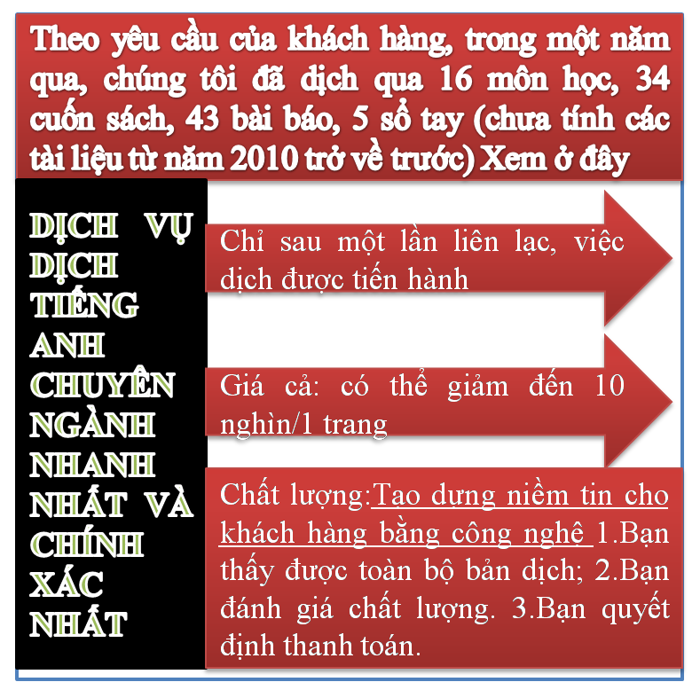
Tìm hiểu về dịch vụ dịch anh-việt của chúng tôi tại
www.mientayvn.com/Tim_hieu_ve_dich_vu_bang_cach_doc.html
Bản gốc của tài liệu:
https://docs.google.com/file/d/0B2JJJMzJbJcwRVlhX1pVejdQMEU/edit
Đây là bản mẫu. Hãy thanh toán để xem được toàn bộ tài liệu.
http://www.mientayvn.com/bg_thanh_toan.html

The immersed boundary method
Phương pháp biên nhúng
A prominent role in the following will be played by the Fréchet derivative of E , which is implicitly defined as follows.
Trong phần tiếp theo, đạo hàm Fréchet của E sẽ giữ vai trò chủ đạo và nó được định nghĩa như sau.
Consider a perturbation } X ( ;;;t) of the conguration X ( ;;;t). (We denote perturbations by the symbol } instead of the traditional calculus-of-variations symbol \ . That is because we need for the Dirac delta function that will soon make its appearance.) Up to terms of first order, the resulting perturbation in elastic energy will be a linear functional of the perturbation in conguration of the material. Such a functional can always be put in the form
Xét nhiễu loạn của cấu hình ….(Chúng ta kí hiệu nhiễu loạn bằng kí tự…thay cho kí hiệu giải tích biến phân thông thường …Nguyên nhân là do chúng ta muốn làm cho hàm delta Dirac … xuất hiện ngay.) Xét đến các số hạng bậc nhất, nhiễu loạn năng lượng đàn hồi toàn phần sẽ là hàm tuyến tính theo nhiễu loạn trong cấu hình của vật liệu. Một hàm như thế thường có dạng
……………………………
The function −F( ;;;t) which appears in this equation is the Fréchet deriv-ative of E evaluated at the conguration X ( ;;;t). The physical interpret-ation of the foregoing is that F is the force density (with respect to q;r;s) generated by the elasticity of the material. This is essentially the principle of virtual work. As shorthand for (2.1) we shall write
Hàm ….xuất hiện trong phương trình này là đạo hàm Fréchet của E được tính tại cấu hình….Ý nghĩa vật lý đã đề cập ở trên là mật độ lực (đối với q;r;s) được tạo bởi tính đàn hồi của vật liệu. Về cơ bản, đây là nguyên lí công ảo. Để (2.1) ngắn gọn, chúng ta kí hiệu
……………………………………………………….
We digress here to give an example of an elastic energy functional E and the elastic force F that it generates. Consider a system of elastic fibres, with the fibre direction … varying smoothly as a function of position. Let q;r;s be material (Lagrangian) curvilinear coordinates chosen in such a manner that q;r = constant along each fibre. We assume that the elastic energy is of the form
Ở đây (có vẻ hơi ngoài lề), chúng ta sẽ đưa ra ví dụ về hàm năng lượng đàn hồi E và lực đàn hồi mà nó tạo ra. Xét một hệ thống sợi đàn hồi, với hướng sợi…thay đổi trơn như hàm theo vị trí. Đặt ….là các tọa độ cong tuyến tính của vật liệu (Lagrangian) được chọn (theo kiểu nào đó) sao cho ….=hằng số dọc theo mỗi sợi. Chúng ta giả sử rằng năng lượng đàn hồi có dạng
………………………………….
The meaning of this is that the elastic energy depends only on the strain in the fibre direction, and not at all on the cross-fibre strain. In other words, we have an extreme case of an anisotropic material. Also, since there is no restriction on j@ X =@s j, which determines the local fibre strain, and since the local energy density E is an arbitrary function of this quantity, we are dealing here with a case of nonlinear elasticity. To evaluate F, we apply the perturbation operator } to E and then use integration by parts with respect to s to put the result in the following form:
Ý nghĩa của công thức này là năng lượng đàn hồi chỉ phụ thuộc vào ứng suất theo hướng sợi, hoàn toàn không phụ thuộc vào ứng suất dọc theo bề mặt sợi. Nói cách khác, chúng ta có một trường hợp đặc biệt của vật liệu bất đẳng hướng. Tương tự, vì không có ràng buộc nào đối với…, đại lượng xác định ứng suất sợi cục bộ, và bởi vì mật độ năng lượng cục bộ E là hàm tùy ý của đại lượng này, ở đây chúng ta đang xét trường hợp đàn hồi phi tuyến. Để tính F, chúng ta tác dụng toán tử nhiễu loạn …lên E và sau đó sử dụng tích phân từng phần theo s để thu được kết quả dưới dạng sau:
………………………………….
where ….. is the derivative of E . By definition, then,
Ở đây….là đạo hàm của E. Theo định nghĩa thì
………………………………………….

